HW3補-Report

對features做heatmap:

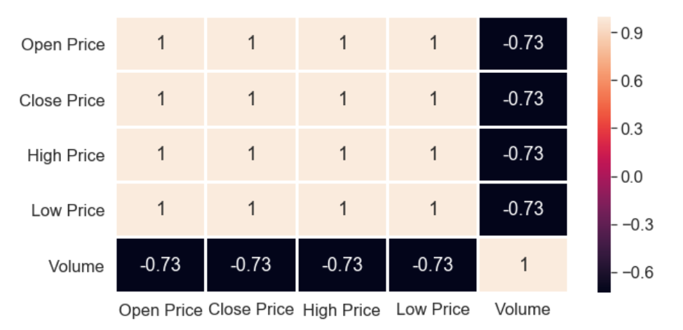

以及趨勢分布作圖:

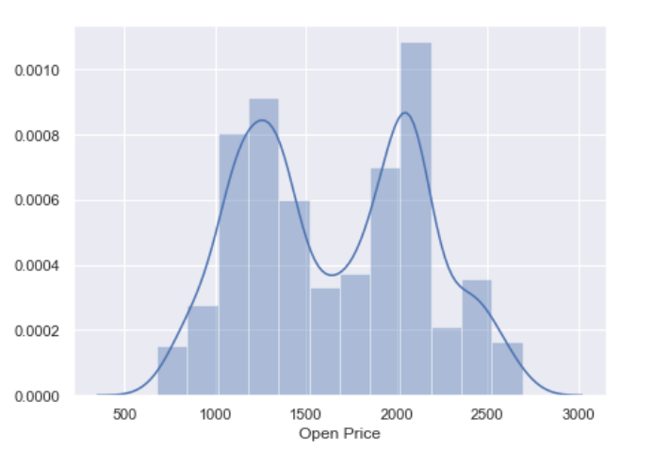

更多於code上呈現

模型優化部分，原本是區分train_data與test_data，利用train_data去做訓練後拿test_data去預測成效約為0.51

本次加上新的做法，一次預測一筆資料，將此次的資料也納入下一次的訓練資料，如此的做法成效上升到0.59。

對於預測股票漲跌而言，我認為只用這些資料不夠判斷，或者是，應該要預測股價比較直接，如果使用regression其實可以預測真實價格，以股票投資策略而言，若是要等一陣子才賣出，那一兩天的漲跌沒有幫助，反而預測股價大概位子可以去決定賣出的日期，應該會比直接預測漲跌有用處。